受付場所：あべのハルカス近鉄本店 地下北口前（フロア図 ）
（大阪市阿倍野区阿倍野筋１丁目１番43号）
受付時間：９時45分

【タワー館地下１階フロア図】
★
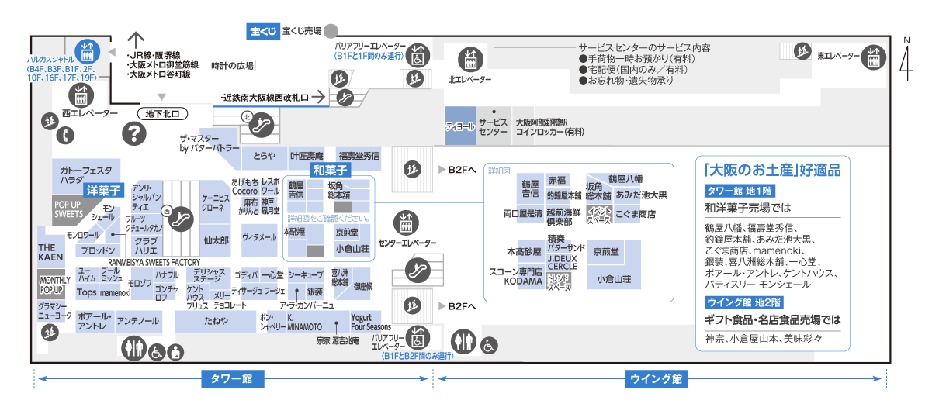
受付場所

受付場所周辺拡大図

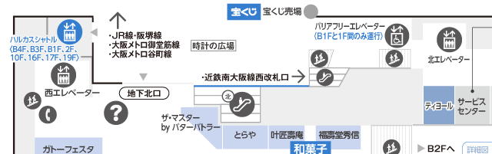
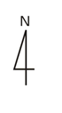

受付場所

